تبیین نهاد ولایت فقیه، شورای نگهبان و قوای سه گانه در سخنرانی رایزن فرهنگی در سمینار بین المللی "اجرای قوانین اسلامی در دنیای معاصر" در اندونزی
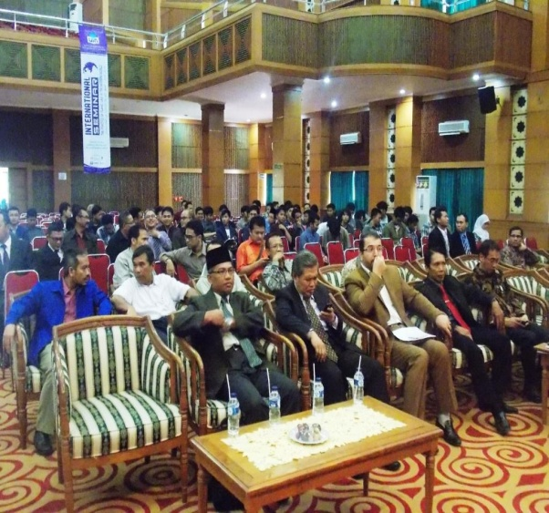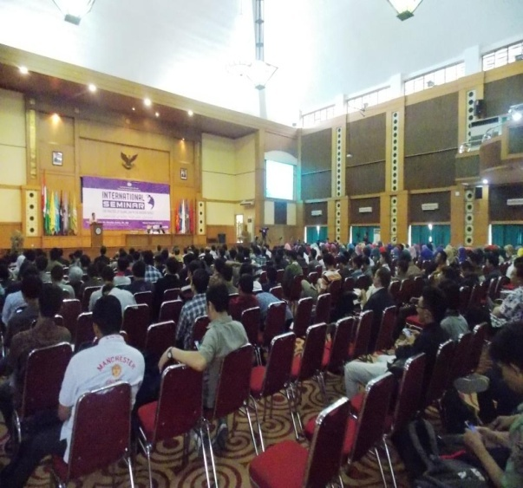
سمینار بین المللی دو روزه "اجرای قوانین اسلامی در دنیای معاصر" توسط دانشکده شریعت و قانون دانشگاه شریف هدایت الله اندونزی برگزار گردید.
در این سمینار بین المللی شخصیت هایی از کشور اندونزی، مالزی، مراکش، ترکیه، اتریش، تونس، سوریه، مصر، سودان، سوییس و ایران به ارائه مقاله پرداختند.
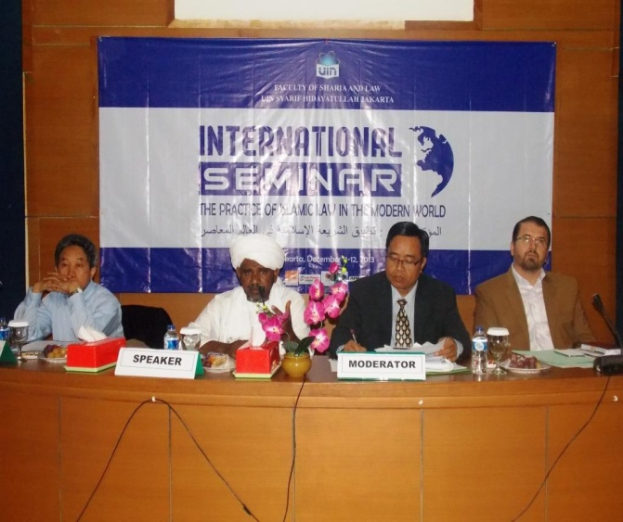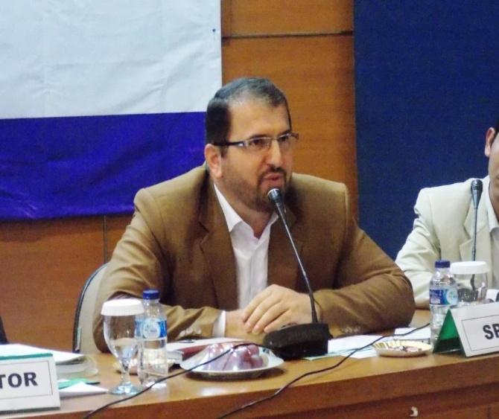
آقای ابراهیمیان رایزن فرهنگی کشورمان یکی از سخنرانان اصلی این سمینار بین المللی بود که مقاله خود را با عنوان "جمع بین دموکراسی و شریعت در قانون اساسی ج.ا.ایران" ارائه نمود.
آقای ابراهیمیان با تبیین اصول مرتبط با شریعت در قانون اساسی، اصل ۴ را مهمترین اصل قانون اساسی برای اجرای قوانین اسلامی در ایران دانست و نقش ولی فقیه را در عدم انحراف سازمان ها و نهادها از مسیر اسلامی بسیار مهم توصیف کرد.
ایشان ضمانت اجرای دینی بودن نظام سیاسی ایران در قوه مقننه و قضائیه و مجریه را تشریح کردند و سپس به تحلیل حقوقی و فقهی اصول مربوط به سه قوه، در قانون اساسی پرداختند.
آقای ابراهیمیان در پایان عنوان نمود: تنها کشوری که هم در نظریه و هم در عمل تحفظ بر رعایت احکام اسلامی در جامعه دارد، جمهوری اسلامی ایران است.
رایزن فرهنگی کشورمان، در پایان ارائه مقاله به سؤالات و شبهات دانشجویان و اساتید پاسخ گفت.
در ادامه آقای دکتر ابو بکر از سودان به ارائه مقاله خود پرداخت. ایشان سیاست شرعی را موضوع سخن خود قرار داد و تصریح کرد در اسلام از دو طریق حاکم اسلامی که ما آن را ولی امر می دانیم برگزیده می شود: یکی از راه خلافت و دوم انتخاب. سپس ایشان به تشریح هر کدام پرداخت و در ادامه یادآور شد انتخاب حاکم توسط مسلمین سازگار با دموکراسی است.
آقای دکتر مشکوری عبدِالله از دانشکده حقوق دانشگاه شریف هدایت الله سخنران بعدی بودند که در زمینه "نظریه سیاسی اسلام و اجرای آن در دنیای معاصر" سخن گفتند. ایشان مشکلات موجود در سوریه و سایر کشورهای عربی را ناشی از فاصله بین نظریه سیاسی اسلام با عمل حاکمان دانستند و راه برون رفت از آن را توجه حاکمان به ماهیت اسلامی حکومت عنوان نمودند.
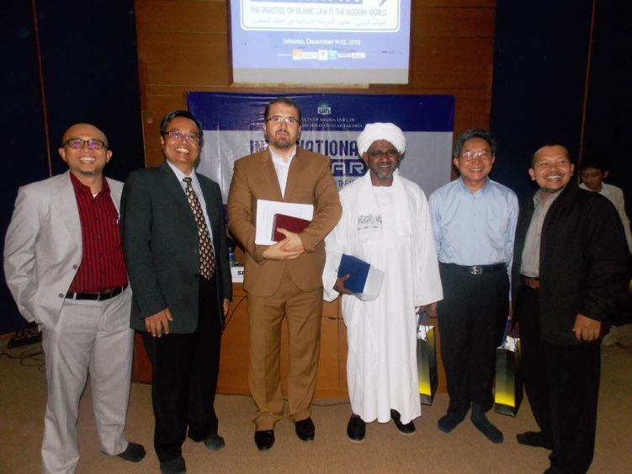
گفتنی است در این سمینار پنل های دیگری نیز وجود داشت که سایر سخنرانان از کشورهای دیگر در آن پنل ها به ارائه مقاله پرداختند.

رایزنی فرهنگی

